Педагог, который не сковывает, а освобождает, не подавляет, а возносит, не комкает, а формирует, не диктует, а учит, не требует, а спрашивает, переживёт вместе с ребёнком много вдохновляющих минут.
Януш Корчак
- Актуальность
Одной из цели деятельности классного руководителя по ФГОС является: создание условий для саморазвития и самореализации личности обучающегося, его успешной социализации в обществе.
Проблема профессионального самообразования и саморазвития является актуальной, так как в настоящее время российское общество претерпевает серьёзные изменения в различных сферах жизни. В связи с этим возрастает роль личности профессионала, оценивается его способность неординарно мыслить, самостоятельно находить нужную ему информацию, анализировать её, отбирать главное, что помогает принимать смелые решения в нестандартных профессиональных ситуациях.
Работодатели предельно жёстко подходят к отбору персонала, требуя творческого подхода к выполнению должностных обязанностей, уделяя большое внимание способности к работе в команде, постоянному самообразованию, стремлению к профессиональному саморазвитию. Эти важные качества необходимо развивать у студентов в процессе освоения ими основной образовательной программы.
Однако полученные во время аудиторных занятий знания нуждаются не только в закреплении, но и в углублении в процессе самостоятельного изучения тем учебной программы, а также в практической и творческой деятельности. Учитывая то, что общество ориентируется на всесторонне развитую личность, качественно подготовленного специалиста, решение проблемы самообразования и саморазвития будущих профессионалов социально значимо.
Следовательно, необходимо формировать у студентов познавательный интерес к области своих профессиональных знаний, сильную мотивацию, повышенную активность в достижении поставленных целей.
К сожалению, многие студенты не хотят или не могут заставить себя самостоятельно получать дополнительные знания. Они не мотивированы на самообразование и саморазвитие. Основная задача классного руководителя (куратора) учебной группы найти эффективные инструменты мотивации обучающихся, которые сподвигнут их самостоятельно расширять свой кругозор, получать знания, осваивать умения и навыки.
Таким образом, актуальность обозначенной проблемы не вызывает сомнения, так как для формирования у студентов направленности на самообразование и саморазвитие классному руководителю необходимо разработать свою воспитательную систему.

- Описание проекта
Воспитательный проект, направленный на самообразование и саморазвитие «От Стажера до Профи» реализуется в период освоения основной образовательной программы.

Миссия | Мотивация студентов на саморазвитие и самореализацию.
Цель | Создание условий для саморазвития и самореализации личности студента, его успешной социализации в обществе.
Задачи | - Развитие навыков самообразования;  - Организация цикла внеучебных мероприятий и событий, направленных на формирование навыков саморазвития и самореализации;  - Помощь студентам в полной мере проявлять свои способности, развивать инициативу, самостоятельность, творческий потенциал;  - Реализация примерной Региональной программы воспитания для профессиональных образовательных организаций.

- План реализации проекта
Для студентов 1 курса:
- Диагностика студентов с привлечением педагога-психолога
- Классный час «Значимость саморазвития и самообразования в жизни человека»
- Выявление причинно-следственной связи по реализации рациональных способов самообразования и самовоспитания;
- Демонстрация понимания, что основное внимание должно быть сосредоточено не только на усвоение фактологического материала, но и на развитие самовоспитания для самореализации личности;
- Ознакомление с мероприятиями, направленными на саморазвития и самореализации личности.
- Встреча со специалистами отрасли
- показать значение выбранной профессии;
- познакомить студентов со специалистами отрасли;
- рассмотреть профессиональные требования к психологическим и личностным свойствам человека и рекомендации по освоению специальности.
- Освоение в рамках дополнительной общеразвивающей программы «Логистика: современная форма логики» (объем 24 часа).
- формирование и развитие логических приемов мышления обучающихся, выявление наиболее талантливых, способных к творческой и самостоятельной деятельности студентов и учащихся.
- Участие в цикле деловых игр «Учимся играя»
- «Бережливое производство»
Дает участникам возможность принять участие в коллективной работе по построению производственного процесса, научиться видеть потери процесса и устранять их, а также на практике понять разницу между «выталкивающей» и «вытягивающей» системами управления.
- «Выбор каналов распределение»
Позволяет участникам освоить основные подходы к выбору каналов распределения.
- «Искусство складской деятельности»
Дает возможность участникам изучить работу склада на примере логистической цепочки от приемки до отправки товаров (грузов) с элементами обработки документации и хранением товарных запасов, а также комплектации заказов для дальнейшей транспортировки заказчикам.

Для студентов 2 курса:
- Диагностика студентов с привлечением педагога-психолога
- Круглый стол со специалистами отрасли
- Значимость теоретического материала в практической деятельности
- Отражение проблем на современном предприятии
- Определение качеств сотрудников в условиях конкуренции на рынке труда
- Проведение экскурсий на предприятия отрасли
  - Формирование и развития интереса к выбранной специальности
  - Помощь учащихся в формировании их профессионального самоопределения
  - Демонстрация неразрывной связи теории и практики в производственной деятельности.
- Встреча с бизнес-спикерами.
- Тимбилдинг для команд
- Выступление успешных людей
- Возможность получить знания, достаточные для успешного создания и масштабирования бизнеса.
- Выполнение и защита курсовых работ по профессиональным модулям.
- Организация кружковой деятельности «Молодые профессионалы»
- Изучение программы «1С: Логистика»
- Выполнение заданий самостоятельной работы в рамках изучаемых профессиональных модулей.
- Участие во Республиканской акции «Неделя без турникетов»
- Участие в общетехникумовских мероприятиях
Для студентов 3 курса:
- Диагностика студентов с привлечением педагога-психолога
- Выполнение заказов предприятия отрасли в области оптимизации логистических процессов
- Выполнение заданий самостоятельной работы в рамках изучаемых профессиональных модулей
- Участие в конкурсе «Профессия в кадре»
- Участие в проекте «Дни карьеры»
- Встреча с потенциальными работодателями
- Встреча с представителями высших учебных заведений
- Встреча со специалистами Пенсионного Фонда
- Участие в открытом проекте «Карьера профессионала: от цели к воплощению»
- Круглый стол «Soft-skills компетенции студентов. Нужны ли они работодателю, важны ли они для студента»;
- Круглый стол «Молодой специалист на рынке труда. Эффективные способы поиска работы»
- Круглый стол «Содействие трудоустройству: итоги и перспективы»
- Участие в открытом проекте «Точка роста».
- Повышение эффективности процессов поиска работы и трудоустройства выпускников профессиональных образовательных организаций Удмуртской Республики всех социальных групп;
- Организация мотивационного пространства для повышения престижа рабочих профессий и специальностей и оказания поддержки студентам в принятии решения о трудоустройстве и выборе направления возможного дальнейшего образования.
- Участие в олимпиадах, конкурсах профессионального мастерства и творческих
- Участие в Республиканских студенческих чтениях «Научное творчество студентов: поиск, инициатива, сотрудничество»
- Дополнительная стажировка в предприятиях отрасли
- Сдача демонстрационного экзамена в рамках Государственной Итоговой Аттестации.
IV. Результативность

Приложение
Праздник, посвященный 1 сентября «Гимн моей профессии»
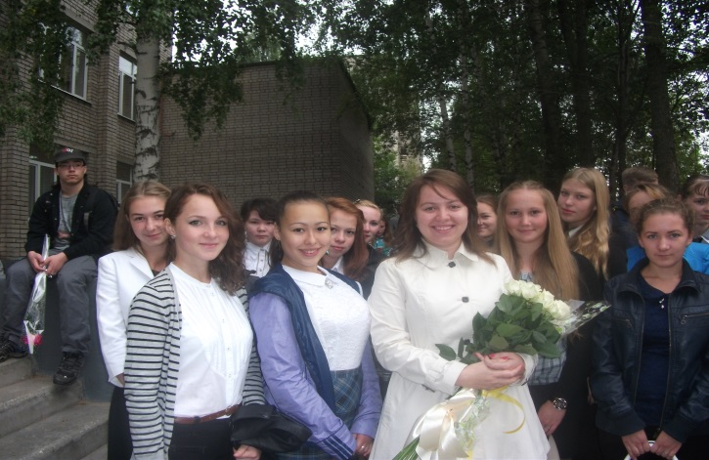 | 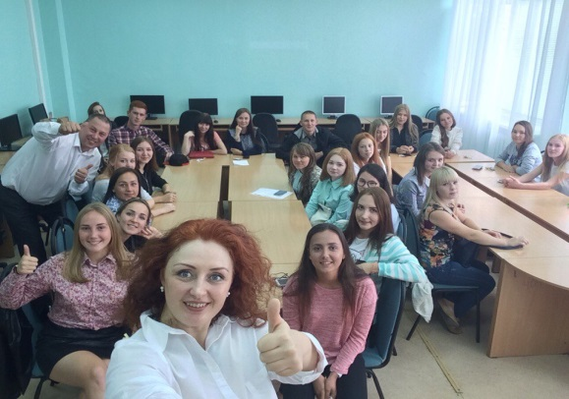
Туристическая поездка в город Казань | Туристическая поездка в город Пермь
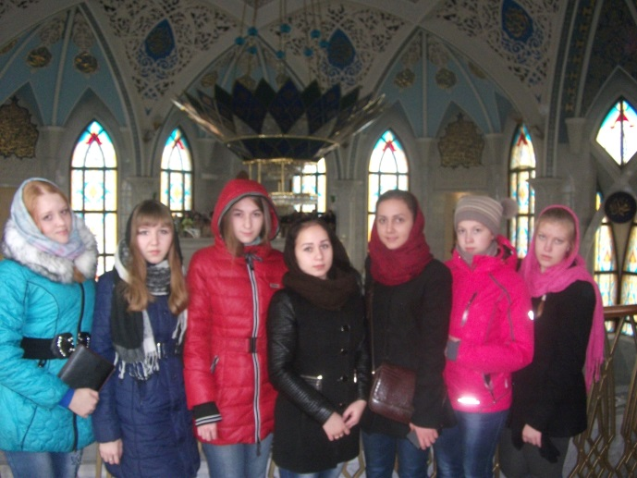
Выставка шоколада в музеи им.К.Герда | Встреча со специалистом по логистике
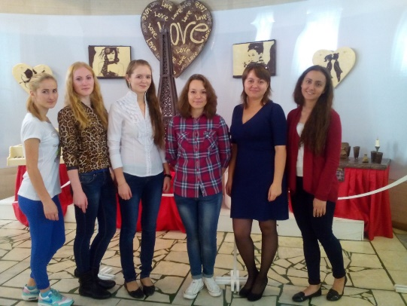 | 